*Гражданско-патриотическое воспитание*

Младший школьный возраст — наиболее подходящий для воспитания интереса к общественным явлениям, совместным делам. Важно не упустить этого момента и вовлечь каждого в насыщенную жизнь коллектива, имеющую социально значимое содержание. Внеклассная работа в начальной школе предоставляет большие возможности для воспитания гражданских качеств младших школьников, выработки у них первичных навыков гражданского поведения. Необходимо обеспечить непрерывность гражданского воспитания, его соответствие возрастным особенностям младших школьников, а также совместную работу школы и семьи. Патриотическое воспитание выступает неотъемлемой частью всей деятельности по подготовке подрастающего поколения к выполнению важнейших социальных функций в различных сферах жизни.

**Цель:** осознание обучающимися причастности к судьбе Отечества, его прошлому, настоящему, будущему.   
**Задачи:**   
1. Воспитывать гордость за свою Родину, народных героев, изучать историю родного края.   
2. Сохранять историческую память поколений в памяти подрастающего поколения.   
3. Способствовать формированию у обучающихся чувства сопричастности к истории и ответственности за будущее страны.

4.Развитие гуманизма, милосердия и общечеловеческих ценностей.

**Формы работы**: тематические утренники, предметные недели, коллективные творческие выставки, встречи с ветеранами Великой Отечественной войны, воинами–интернационалистами, конкурсы, посещение музеев, праздники, посвященные памятным датам. 

**Введение**

Не делай другому то,

что ты не хочешь, чтобы делали тебе.

Не разрушай у других, а созидай у себя.

Тогда и другие будут относиться

к тебе с уважением.

Привитие любви к Родине, чувства гордости и патриотизма – необходимый и обязательный элемент воспитания ребенка. Представления о патриотизме связываются с трепетным отношением к своей Родине, но представление о сущности патриотизма у разных людей своё. По этой причине, одни люди считают себя патриотами, а другие их таковыми не считают. Патриотизм делает народ и каждого человека ответственным за жизнь страны. Без патриотизма нет такой ответственности. Если я не думаю о своём народе, то у меня нет дома, нет корней. Потому что дом — это не только комфорт, это ещё и ответственность за порядок в нем, это ответственность за детей, которые живут в этом доме. Человек без патриотизма, по сути, не имеет своей страны.   
И здесь ещё одно очень важно. Чувство патриотизма ни в коем случае нельзя смешивать с чувством враждебности к другим народам. Одна из самых главных заповедей: не делай другому то, что ты не хочешь, чтобы делали тебе. Не разрушай у других, а созидай у себя. Тогда и другие будут относиться к тебе с уважением. Сегодня у нас это основная задача патриотов: созидание собственной страны. Патриотическое воспитание представляет собой целенаправленный процесс формирования социально-ценностного отношения к Родине, своему народу, его культуре, языку, традициям, природе. Данное отношение проявляется в желании и стремлении знать историю своей страны, её национальное и культурное богатство, активно участвовать в общественной жизни, добросовестно и творчески трудиться на благо Родины.

**Патриотическое воспитание включает:**   
- формирование у граждан высокого патриотического сознания, чувства верности своему Отечеству, готовности к выполнению гражданского долга и конституционных обязанностей по защите интересов Родины на основе изучения исторических ценностей и роли государства в судьбах мира, сохранение и развитие чувства гордости за свою страну;   
- военно-патриотическое воспитание;   
- воспитание активной гражданской позиции личности и др. 

Многие мыслители и педагоги прошлого, раскрывая роль патриотизма в процессе личностного становления человека, указывали на его многостороннее формирующее влияние. Так, например, К.Д.Ушинский считал, что патриотизм является не только важной задачей воспитания, но и могучим педагогическим средством: «Как нет человека без самолюбия, так нет человека без любви к отечеству, и эта любовь даёт воспитанию верный ключ к сердцу человека и могущественную опору для борьбы с его дурными природными, личными, семейными и родовыми наклонностями».

И.Ф. Харламов в своей «Педагогике» пишет: «Патриотизм и культура – такое нравственное качество, которое включает в себя потребность преданно служить своей родине, проявление к ней любви и верности, осознание и переживание её величия и славы, своей духовной связи с ней, стремление беречь её честь и достоинство, практическими делами укреплять могущество и независимость».

         Гражданско-патриотическое воспитание всегда направлено на организацию многообразной и разносторонней деятельности учащихся; использование важнейшей социальной функции общения со сверстниками и взрослыми в целях формирования здоровой, нравственной личности; формирование общественно необходимых и личностно значимых качеств; формирование правильного, основанного на общечеловеческих ценностях отношения к окружающему миру, природе, науке, культуре.

КГУ «Капитоновская СШ»

Буландынский район

Акмолинская область

**Классный час**

**«20-летие ассамблеи народов Казахстана и Конституции РК»**

**Провела: Тулеубаева М. К.**

**2017-2018 учебный год**

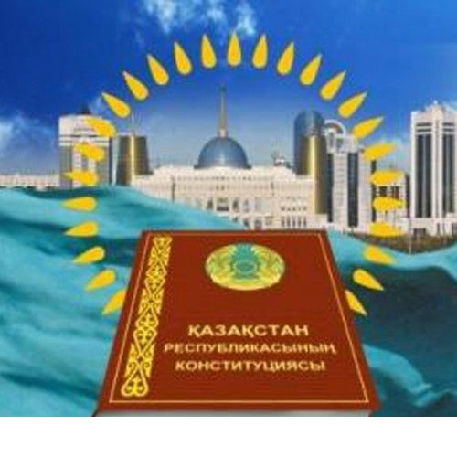

**Тема:** «**20-летие ассамблеи народов Казахстана и Конституции РК**».

**Цель:** формирование нравственности, гражданственности и патриотизма.

**Задачи:**

- Повышать интерес к историческому прошлому казахского народа;

-Углубить знания о главном законе страны;

- Способствовать формированию активной жизненной позиции;

-Воспитывать чувство гордости за свою Родину.

**Ход мероприятия:**

- Здравствуйте, ребята! Я поздравляю вас с началом нового учебного года. Сегодня наш классный час посвящён 20-летию Конституции РК.

- Что такое Конституция? Какие ассоциации возникают у вас, когда вы слышите это слово?

Конституция- это главный закон нашей Родины.

Родился новый человек. И с первой же минуты появления на свет его жизнь, здоровье . мирный сон и радости охраняет Великий Закон нашего государства- Конституция.

- Каждый ребёнок, родившийся в нашей республике, имеет право: НА ЖИЗНЬ,НА МЕДИЦИНСКУЮ ПОМОЩЬ

***Ученик :*** В светлое сентябрьское утро подросший гражданин с букетом цветов и ранцем идет в школу, чтобы воспользоваться своим правом на образование.

***Учитель:*** Оно обеспечивается государством бесплатным обучением, бесплатными учебниками, светлой просторной школой, спортивными залами и лабораториями, библиотеками и наглядными пособиями. Звучит первый звонок. Он призывает не только сесть за парту, он напоминает об обязанности, которая возлагается на юного гражданина Конституцией. Первая очень серьезная обязанность- прилежно учиться. Получить среднее образование. Гражданин обязан стать образованным, много знающим человеком. Для чего человеку нужно быть образованным? *( ответы учеников)*

Первого сентября, вы приходите в школу со своей семьей, ведь КАЖДЫЙ РЕБЁНОК ИМЕЕТ ПРАВО НА ЗАБОТУ СО СТОРОНЫ ВЗРОСЛЫХ.

Наше государство многонационально. Назовите нации и народности, проживающие на территории Казахстана*.( ответы учеников)*

Представители всех народностей и наций, живущие на казахской земле, являются равноправными гражданами РК. Все люди, живущие в Казахстане,- это граждане РК, наши соотечественники. Все граждане Казахстана имеют равные права .

***Ученик :*** Наш Закон государства гарантирует не только право на работу, но и право на выбор профессии. Человек сам волен найти свое призвание, и государство ему в этом поможет при условии, если этот труд будет на пользу обществу.

***Учитель:*** Как наше государство помогает в этом своим гражданам*?( ответы учеников.)*Много прав записано в конституции. Это право на жизнь, личную свободу, отдых, на охрану здоровья и так далее. Разъясните смысл каждого из названных мною прав(*ответы учеников*)

Но как вы поняли ,наряду с правами, есть и обязанности человека. Они неотделимы друг от друга. Какие обязанности определяет Конституция, как вы думаете?

В Конституции записаны не только права, но и обязанности:

Статья 34 Каждый обязан соблюдать Конституцию РК, уважать права, свободу, честь и достоинство других лиц.

Статья 36 Защита РК является священным долгом и обязанностью каждого ее гражданина.

Статья 38 Граждане РК обязаны сохранять природу и бережно относиться к природным богатствам.

*возможные варианты ответов- сохранять природу, бережно относится к природным богатствам, уважать права и свободу, честь и достоинство других лиц, защищать РК, уважать государственные символы))*

*ВИКТОРИНА О ГОСУДАРСТВЕННЫХ СИМВОЛАХ РК*

1. Что относится к государственным символам любой страны?( флаг, герб, гимн)
2. Что представляет собой Государственный Герб РК? ( изображение шанырака на голубом фоне, от которого во все стороны расходятся уыки в виде солнечных лучей, что обозначает народы, живущие в мире и согласии)
3. Что является важной частью Государственного Герба? ( 2 мифических коня)
4. Что означают мифические кони на гербе РК?( Вся жизнь кочевников была связана с конем. Это верный друг и помощник человека. Недаром в древности был обычай хоронить вместе с воином его коня)
5. Что означает пятиконечная звезда? ( символ счастья, света, ведущего по жизни. Звезды, Солнце и Луна считались священными, поэтому на нашем гербе золотая звезда является символом высоких помыслов и зовущей за собой мечты)
6. Что символизируют колосья на гербе? ( богатство Родины)

Герб- это знак, раскрывающий историю и традиции государства. Все независимые государства имеют свои гербы. Сколько на земле стран, столько и флагов. У каждой страны свой. И все флаги разные, у каждого - своя судьба.

1. Что представляет собой наш флаг? ( прямоугольное голубое полотнище, которое означает единение и безоблачное небо, мир и благополучие)
2. Что означает золотое солнце с лучами?( покой и богатство)
3. А что символизирует орел? ( щедрость, зоркость, высоту помыслов)
4. Гимн- это торжественная песня каждой страны.

Общество живет по определенным законам. Некоторые из этих законов вы уже используете в своей жизни. Какие? когда вы станете совсем взрослыми, то познакомитесь с законом о труде, кодексом о браке и семье и другими. Число принятых в Казахстане законов достигает несколько сотен. Все они создаются на основе Конституции. Когда была принята наша Конституция? *(на* *общенациональном референдуме 30.08.1995*).В силу важности Конституции в жизни общества день ее принятия объявлен всенародным праздником. Сколько лет прошло со дня принятия Основного Закона РК?

Всем ли гражданам, проживающим в Казахстане необходимо соблюдать законы общества? Для чего? *( ответы учеников*)

Если каждый гражданин будет в полной мере пользоваться своими правами и свободами, добросовестно исполнять свои обязанности, если везде будет соблюдаться законность, тогда каждый член общества сможет жить свободно и уверенно смотреть в будущее. Это конечная цель нашего общества. Для будущего процветания нашей страны необходимы стабильность внутри государства, дружба и согласие между народами, населяющими её.

Следуя по жизни Основному Закону нашей страны, скажем друг другу: «Давайте жить дружно!» и тогда нам любые беды нипочем!

Просмотр мультфильма «Смешарики. Я имею право».

Игра «Угадай пословицу»

Детям раздаются карточки с началом пословицы, они должны найти конец.

**Пословицы и поговорки казахского народа о Родине.**

* Родная земля – золотая колыбель.
* Собаку тянет туда, где она наелась, человека – туда, где он родился.
* Цветёт бутон там, где прижился.
* Джигит силён там, где родился.
* И бедный дом отца родного милее нам дворца чужого.

**Пословицы и поговорки русского народа о Родине.**

* На чужой сторонушке рад родной воронушке.
* Кто за Родину горой, тот истинный герой.
* Кто Родине изменяет, того народ презирает.
* Родина – мать, умей за неё постоять.

**Подведение итогов:**

1. Что нового вы узнали сегодня?
2. Когда и где была принята Конституция РК?
3. Почему Конституцию называют Основным Законом страны?
4. Какие права обеспечивает гражданам Основной Закон нашего государства?
5. Какие обязанности для человека определяет Конституция?
6. Что должен делать каждый школьник, чтобы быть настоящим гражданином нашего государства?

7.Зачем нужно прилежно учиться каждому ученику?

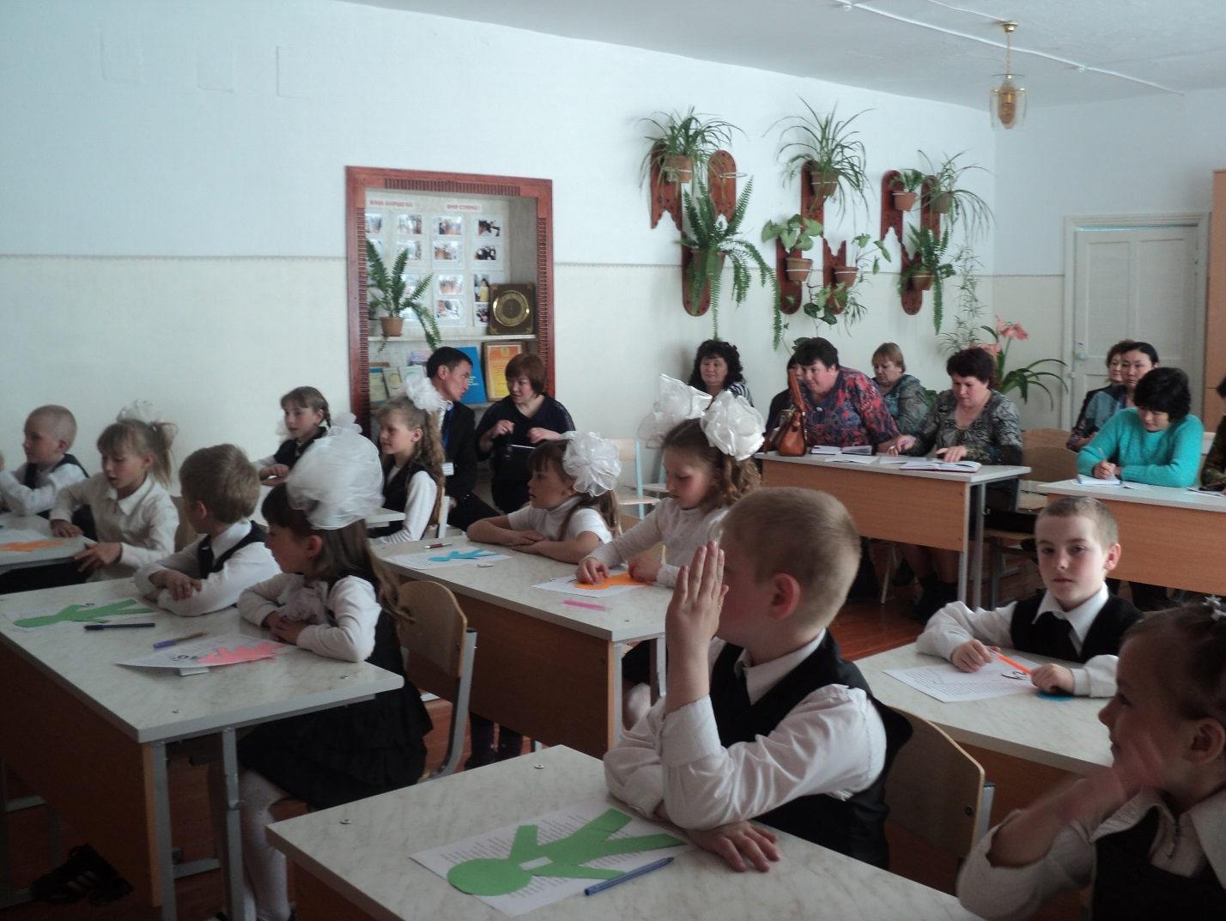

**Классный час «Я – патриот своей страны. Моя малая Родина»**

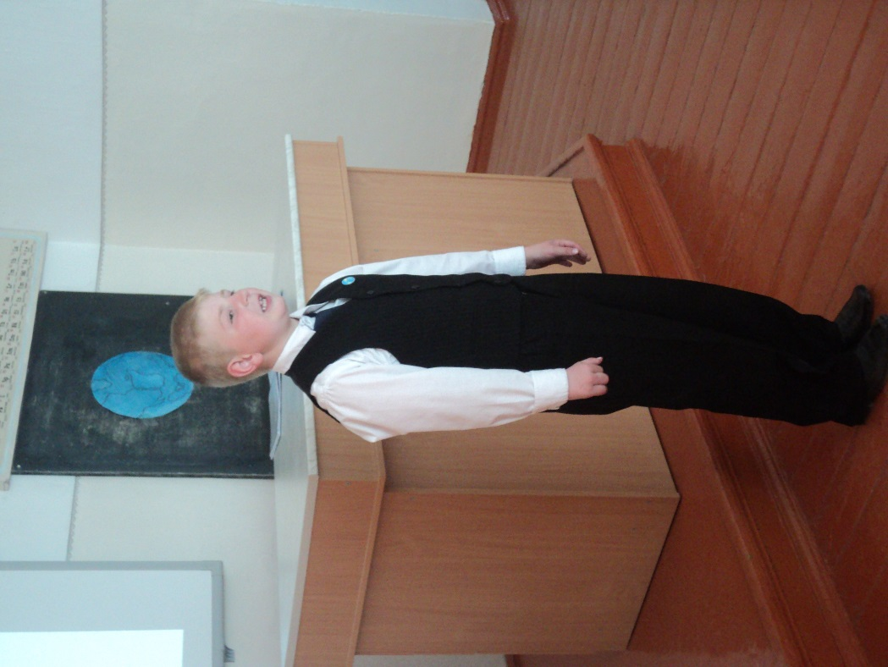

***Рефлексия « Пожелание»***

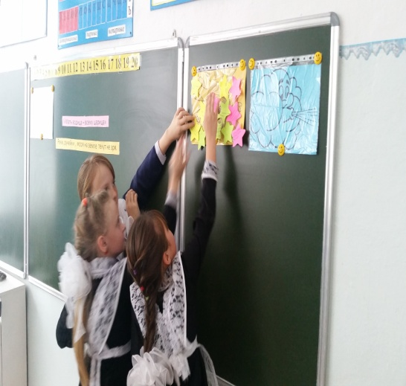

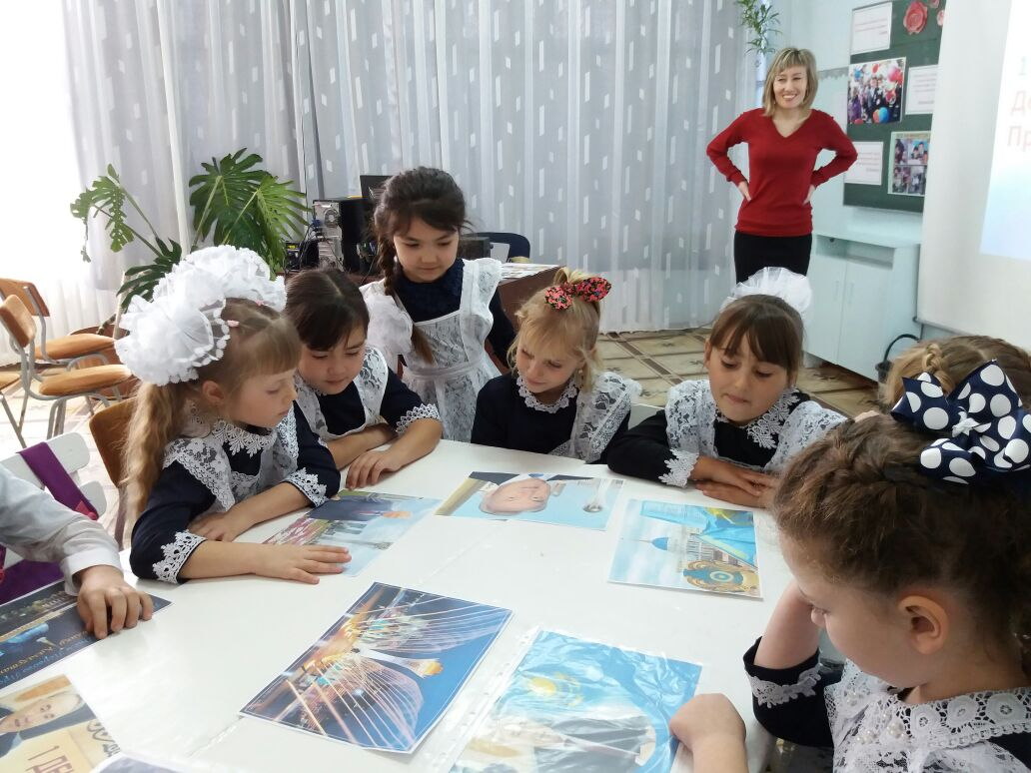

**День первого президента РК**

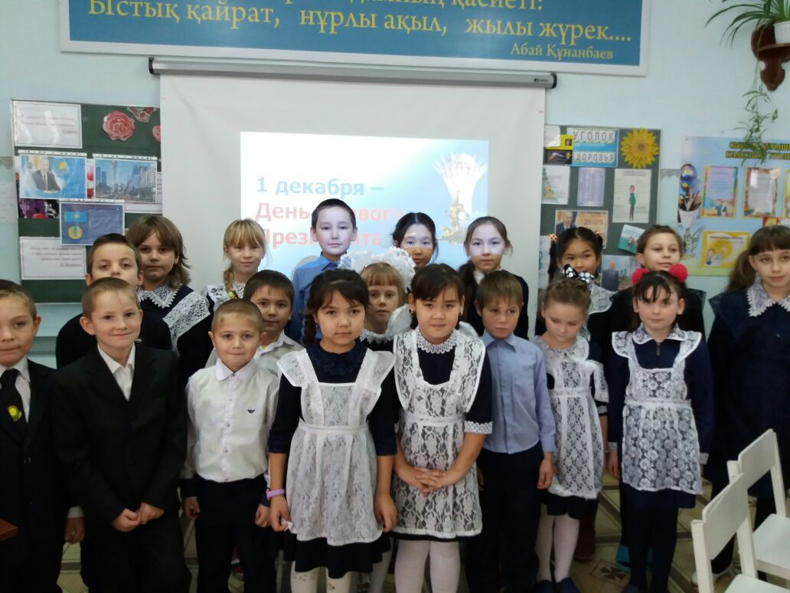

**Показ видео материала к классному часу**

КГУ «Капитоновская СШ»

Буландынский район

Акмолинская область

**Классный час**

**«Я люблю Казақстан!»**

**Подготовила: Тулеубаева М. К.**

**2017-2018 учебный год**

**Тема: «Я люблю Казахстан!»**

**Цель:** воспитание чувства патриотизма, любви к Родине, гордости за историческое прошлое настоящее и светлое будущее народов Казахстана.

**Оформление:** иллюстрации с изображением герба и флага Республики Казахстан, портрет  Н. А. Назарбаева, фото об Астане, видеоролики о Казахстане, .

**Ход классного часа:**

**1.Организационный момент. Позитивный настрой.**

**2.Исполнение гимна Республики Казахстан**

3.**Формулировка темы занятия**

*С помощью сердечек разных цветов ученики делятся на 4 группы и рассаживаются за соответствующий стол.*

1-жүргізуші:  
Құрметті ұстаздар, оқушылар! Қазақстан Республикасының Тәуелсіздік күніне арналған «Менің елім Қазақстан» атты кешімізді бастаймыз.  
Мен-қазақпын мың өліп, мың тірілген,  
Жөргегімде таныстым мұң тілімен.  
Жылағанда жүрегім күн тұтылып,  
Қуанғанда күлкімнен түн түрілген.

2- жүргізуші: Сегодня у нас праздник! 16 декабря 1991 года Верховный Совет Казахской ССР принял закон о государственной независимости Республики Казахстан! Мы приглашаем Вас на День рождения молодого, свободного, независимого государства – Казахстан!   
 С праздником Вас! С днем Независимости!   
Более десяти лет назад на карте мира появилось название – республика Казахстан. Новое имя украсило древнюю страну, раскинувшуюся на широких просторах Евразийских степей. Поистине велика казахстанская земля. Здесь в мире и согласии живут уже целое столетие более 120 национальностей. Но сколько бедствий и страданий довелось испытать народу!

***В 1991 году 16 декабря был принят конституционный закон Республики Казахстан «О Государственной Независимости Республики Казахстан».***Что означает слово «независимость»? Это значит самостоятельно принимающий решения.

   В одной из книг есть удивительная легенда о создании Казахстана.   
- Как вы думаете, о чём она гласит?

Она гласит: «В дни сотворения мира Бог создал небо и землю, моря и океаны, все страны и материки, а про Казахстан забыл. Вспомнил в последнюю минуту, а материала нет. Он от разных мест отхватил по кусочку – краешек Америки, кромку Италии, отрезок пустыни Африки, полоску Кавказа, сложил и прилепил туда, где положено быть Казахстану».

Не поверить в эту легенду невозможно, потому что на нашей удивительной земле можно найти всё: и вечно голые, будто проклятые небом пространства безводного солончака и живописнейший контраст гор, и голубизну неба, сливающуюся с безбрежной гладью моря, и великолепные животворенные леса.

***Просмотр видеоролика о Казахстане***

***Задание 1.* Собери пословицу**

Береги землю родимую, как мать любимую.

Если народ един, он непобедим.

Жить - Родине служить.

В каком народе живёшь, того обычая держись.

Отан отбасынан басталады.

Отан үшін отқа түс күймейсің.

Туған жердің күні де, түні де ыстық.

Туған жердей жер болмас,

Туған елдей ел болмас.

***Задание 2.* *Разгадайте аннаграмы.***

**ГФАЛ –** флаг, **БЕРГ –** герб, **НИМГ –** гимн, **ЛОСЦИТА –** столица.

А сейчас я буду задавать вопросы. Ответ принимается только от одного человека с команды. Если ответ неправильный отвечает следующий участник из другой команды.

**Задание 3. Викторина**

1.Как называется страна в которой мы живем? **(Республика Казахстан)**

2.Какой государственный язык в нашей стране? **(Казахский)**

3.Кто является самым главным человеком страны? **(Президент)**

4.Как зовут нашего президента? **(Нурсултан Абишевич Назарбаев)**

5.Какой праздник в Казахстане отмечают 16 декабря? **(День Независимости)**

6. Наш президент Н.А. Назарбаев поставил перед нами задачу говорить на 3-х языках. На каких? **(Казахский, русский, английский.)**

7.Денежная единица Казахстана? **(Тенге)**  
8.Какие города были столицами Казахстана? **(Оренбург, Кзыл-Орда, Алматы, Астана)**

9.Первый летчик-космонавт Республики Казахстан **(Т. Аубакиров)**

10.Национальное жилище казахов **(Юрта)**

11.Священная книга мусульман **(Коран)**

12.В каком году наша страна стала независимой?

**Задание 4. Давайте охарактеризуем нашу страну, используя первые буквы слова КАЗАХСТАН**.

К- красивая

А-авторитетная

З-замечательная

Х-хорошая

С-сильная

Т-толерантная

А-активная

Н-независимая.

**Просмотр видеоролика**

На суше протяжённость границ Казахстана составляет 15 тысяч километров. Граничит с Россией, Китаем, Узбекистаном, Киргизией. Поистине велика казахстанская земля. Здесь в мире и согласии живут уже целое столетие более 120 национальностей. Как каждое независимое государство, наша страна имеет свои символы независимости– Флаг, Герб и Гимн. В новой государственной символике сочетаются высшие человеческие ценности. Сине – голубой цвет флага – это идея единения  и напоминание о безоблачном мирном небе, олицетворение спокойствия и благополучия. Синий цвет и его оттенки соответствуют честности, верности, надёжности. Золотое солнце, купающееся в своих лучах – покой и богатство, а степной орёл – Щедрость и зоркость, высота помыслов казахстанцев.

**Хоровое пение – Песня «Я-казах»**

**Рефлексия . Напишите на сердечках пожелания нашей стране**

1. Жүргізуші: Тігілген соң Ақ Орда- шаңырағың  
     
   Тұғырыңа қонуда сан қыраның.  
     
   Отан деген оранып от құшаққа,  
     
   Кәусарыңа шөліңді қандырамын.  
     
   Тәуелсіздік туын тігуге қаншалықты қажыр-қайрат керек болса, оны құлатпай сақтап қалуға соншалықты қажыр-қайрат керек деп, біз бүгінгі Қазақстан Республикасының тәуелсіздік күніне арналған «Менің Елім Қазақстан » атты іс-шарамызды аяқтаймыз

2- жүргізуші: Закончить  наш классный час, посвящённый Дню независимости, я хочу словами древнего пожелания казахов, положенного в основу казахской государственности: “Пусть будет высоким твой шанырак, широкими твои стены и прочной основа твоего дома”.

- У казахов есть хороший обычай: любое хорошее событие сопровождается «Шашу» (разбрасывание конфет на счастье, благополучие), так пожелаем всем «Денсаулык зор болсын, бакыт болсын, достык болсын». Счастья, участья, здоровья»

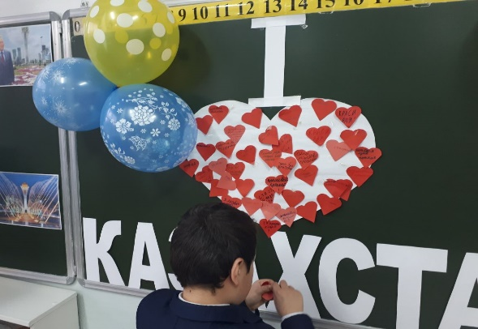

КГУ «Капитоновская СШ»

Буландынский район

Акмолинская область

Классный час

**«Я – патриот своей страны.**

**Моя малая Родина»**

**Подготовила: Тулеубаева М. К.**

**2017-2018 учебный год**

**Классный час**

**Класс:** 1 «Б»

**Тема:**  **«Я – патриот своей страны. Моя малая Родина»**

»

**Цель:** способствовать развитию интереса к истории родной страны;

формированию чувства патриотизма, почитания, уважения и особого отношения к святым для каждого гражданина символам своей страны, формирование активной гражданской позиции.

**Форма проведения:** беседа.

**Оборудование:** иллюстрации, презентация, компьютер, аудиозапись гимна Республики Казахстан, грамоты для каждого учащегося.

**Ход классного часа.**

**I .Организационный момент.**

**Психологический настрой:**

Дорогие ребята!

Вы пришли в прекрасный дом!

Много знаний и умений

Вы приобретете в нем.

Этот дом зовется школой,

Будет домом вам вторым.

И сегодня на урок позовет ваш друг звонок.

Будет спутником он вашим

Очень много, много лет!

Будет звать он вас в прекрасный

Мир ученья и утех!

Я желаю вам учиться на отлично без труда

И счастливою дорогой следовать всегда!

1. **Сообщение цели:**

- Здравствуйте дорогие ребята.

*Родина – Отан* – это самое важное, самое дорогое и всеми любимое слово. У каждого человека есть своя Родина. Под этим словом мы понимаем нашу школу, свою семью, свой прекрасный город, всю нашу огромную Республику Казахстан.

Родина начинается на пороге твоего дома. Она огромна и прекрасна. И у каждого она одна. Как мама. Родина – мать своего народа. Она гордиться своими сыновьями и дочерьми, заботиться о них, приходит на помощь, придает силы.

Притча

*Давным-давно, когда только зарождалась жизнь на земле, Создатель решил создать земные богатства. Взял он мешок и полетел над землёй. России он отдал густые леса с прозрачными реками, Кавказу – высокие горы и моря, Средней Азии – прекрасные виноградники и хлопок.*

*Устал Создатель и прилёг отдохнуть. Пока он отдыхал, прибежала мышка и прогрызла в мешке дырку. Проснулся Создатель и полетел дальше. И когда он пролетал над Казахстаном, из мешка выпали высокие горы, чистые озёра, густые леса, необъятные бескрайние степи и засушливые пустыни. Богата и необъятна наша страна.*

Наша страна по площади занимает 9-е место в мире. Эта земля наследие предков. Она тянется от Атырау до Алтая, с гор Тянь-Шаня до равнин Сибири. Величественные горы сменяются широкими озерами, дремучими лесами, быстрыми реками, бескрайними степями. Казахстанская земля богата полезными ископаемыми. Есть большие запасы нефти, угля, черных и цветных металлов. Казахстан граничит с 5-ю государствами. Это Россия, Киргизия, Узбекистан, Туркменистан и Китай. Со всеми у нас дружеские отношения.

В нашей стране проживает около 17 млн. человек!

Кроме того, в Казахстане проживают представители почти 100 национальностей.

Все мы живём в мире, *дружбе – татулық* и согласии. *Народ – халық , ел*

*Земля Казахстана обширна и богата.*

1. **Подготовка к изучению нового материала.**

На праздник вы пришли все красивые, нарядные. Я так рада видеть вас. Похлопайте в ладоши, те кому тоже радостно.

Давайте я попробую угадать, почему вы сегодня так радуетесь. Если я угадаю, вы хлопаете в ладоши. Договорились?

* Вы рады, потому что вы сегодня такие красивые и нарядные.
* Потому что у вас новый, красивый портфель.
* Потому что вы первый раз пришли в школу, как первоклассники
* Потому что у вас сегодня праздник?

А какой же сегодня праздник? (Ответы детей)

Вместе нам предстоит учиться не только читать, писать, веселиться, но еще и грустить радовать своим успехам и успехам своих товарищей, думать, размышлять. А чтобы со всем этим смогли справиться, надо нам друг с другом познакомиться. Здравствуйте, я ваша первая учительница.

Знакомство.

Давайте все дружно назовем свое имя. Не получилось.

Давайте шепотом назовем свои имена. Снова не получилось.

**IV.Основная часть.**

Ребята, вместе хорошо играть, петь, иногда читать стихи, а вот говорить лучше по одному. Это школьное правило. Человеку становится особенно приятно, когда его слушают. Если мы научимся друг друга слушать, всем нам станет тепло и уютно. Тепло нам подарит и наше солнышко. Оно освещает всю нашу Землю. На ней много морей, рек и разных стран.

Как называется наша страна? (Казахстан)

Казахстан- это наша Родина.

Что такое Родина?

Родина- это то место где мы живем.

Кто знает, какой город в нашей стране самый главный? (Астана)

Астана- это столица Республики Казахстан.

Назовите президента нашей страны ?

Президент Республики Казахстан- Нурсултан Абишевич Назарбаев.

У каждой страны есть свой флаг, герб и гимн – это символы государства.

*Государственный флаг* [Республики Казахстан](http://infourok.ru/go.html?href=https%3A%2F%2Fru.wikipedia.org%2Fwiki%2F%25D0%259A%25D0%25B0%25D0%25B7%25D0%25B0%25D1%2585%25D1%2581%25D1%2582%25D0%25B0%25D0%25BD) представляет собой прямоугольное полотнище голубого цвета с изображением в его центре солнца с 32 лучами, под которым — парящий беркут. У древка — вертикальная полоса с национальным орнаментом. Изображение солнца с лучами, орла и вертикальной полосы с национальным орнаментом — цвета золота.

*Государственный герб* Республики Казахстан  представляет собой изображение шанырака на голубом фоне, от которого во все стороны в виде солнечных лучей расходятся уыки (опоры) в обрамлении крыльев мифических коней (тулпаров). В нижней части герба — надпись [«Қазақстан»](http://infourok.ru/go.html?href=https%3A%2F%2Fru.wikipedia.org%2Fwiki%2F%25D0%259A%25D0%25B0%25D0%25B7%25D0%25B0%25D1%2585%25D1%2581%25D1%2582%25D0%25B0%25D0%25BD)

*Государственный гимн-* это государственный символ, торжественное музыкальное произведение.

Слушаем гимн Республики Казахстан.

*Конституция-* это книга законов.

Посмотрите, кто рядом с вами сидит. Это соседи по парте. У нашей страны тоже есть соседи: Россия, Китай, Кыргызстан, Узбекистан, Туркменистан.

**V.Рефлексия**

В нашей стране очень красивая природа: реки, озера, степи, животные, птицы, цветы, деревья. На дереве растет много листьев. Представьте, что дерево это наш класс. А листья это мы. Предлагаю вам на листочках написать свое имя и приклеить на дерево. (Раздаю листочки)

Посмотрите, какое красивое дерево у нас получилось. Оно растет в замечательной стране- Казахстан. Давайте будем оберегать его.

**VI . Итог.**

-В какой стране мы живем?

-Как зовут нашего президента?

-Как называется главный город Казахстана?

-Какие символы вы знаете?

КГУ «Капитоновская СШ»

Буландынский район

Акмолинская область

Классный час

**«Если дружат люди – дружат языки»**

**Провела: Тулеубаева М. К.**

**2016-2017 учебный год**

**Тема: «Если дружат люди – дружат языки»**

**Цель:** Воспитывать уважение к языкам, к культурному наследию народов Казахстана. Воспитывать толерантность. Умение проявлять свои творческие и интеллектуальные способности.   
**Оборудование:** плакаты с высказываниями великих людей о языке, плакаты с пословицами, ИКТ

**Ход мероприятия.**

**I. Психологический настрой.** «Приветствие» релаксационное упражнение

**Цели:** установление межличностных контактов; создание в группе благоприятного микроклимата;

Содержание игры: участники делятся на пары. Первые номера становятся внутренним кругом, вторые – внешним.

Здравствуй друг! Здороваются за руку.

Как ты тут? Хлопают по плечу друг друга.

Где ты был? Дергают за ушко друг друга.

Я скучал! Кладут руки себе на сердце.

Ты пришёл! Разводят руки в стороны.

Хорошо! Обнимаются.

У меня, Волшебный клубочек, разматывая этот клубочек вы должны сказать, что для вас означает слово ДРУЖБА. (Ученики передавая друг другу клубочек, говорят о дружбе)

- Как вы думаете, о чём мы будем говорим на классном часе?

Чтение темы классного часа.

- Как вы понимаете: «Если дружат люди - дружат языки»

**II. Рассказ учителя.**

Казахстан — многонациональное государство. 22 сентября отмечается День языков народов Казахстана. Этот праздник уникален, вряд ли найдётся страна, где бы отмечалось такое событие. Каждый язык – это целый мир. Язык – это живая душа народа, его радость, боль, память, сокровище. Нет такого языка, который бы не заслуживал бы уважения. История не знает ни одного человеческого коллектива, который бы не пользовался языком. И это понятно. Человек живет в обществе. Он постоянно связан с другими людьми. Средством общения служит язык. При помощи языка люди передают свои мысли, желания, чувства. А сколько всего существует в мире языков ребята, как вы думаете? В мире насчитывается от 2000 до 3500 языков. Точнее посчитать не может никто, т.к. несколько народов может говорить на одном языке.

Учитель: Откуда же взял свое начало праздник, которому мы посвятили сегодняшнее мероприятие? (Показ слайда)

День языков народов Казахстана был объявлен Указом Президента РК от 20 января 1998 г. и стал общим праздником всех Казахстанцев. У нас проживают представители более 130 наций и народностей. У каждого языка своя история, своя судьба, связанная с судьбами других языков. Через язык люди находят друг друга и учатся понимать духовную культуру, обычаи и обряды народа.

Есть в мире много языков!  
А ты их выучить готов?  
Чтоб в жизни обо всём узнать,  
Освоить нужно их на «5».  
  
Со всеми сможешь ты общаться  
На самых разных языках,  
Вести беседу, просвещаться  
И мысли выражать в стихах.  
  
И путешествовать по свету  
Легко ты сможешь, друг, тогда…  
Узнаешь языков секреты –  
Не будет скучно никогда!

Языковая политика и ее реализация в стране зависит от общей человеческой культуры каждого и дружбы народов. Государственным языком нашей республики является казахский язык. Русский язык служит языком межнационального общения. Каждый народ имеет свой язык, который дорог его детям, как голос матери, как хлеб родной земли. Каждый человек с раннего детства, впервые сказав на родном языке слова «мама», «хлеб», «земля», «снег», «дождь», «звезды», начинает любить свою родную речь – язык своей матери. Речь культурного, образованного человека должна быть правильной, точной и красивой. Высокая культура речи – это умение правильно и точно, верно и выразительно передавать свои мысли средствами языка.

Язык отцов – наследие святое,  
Глубокий, острый, сильный, словно клык.  
Своих детей заботливой рукою  
К себе притягивает мой родной язык!  
Любой язык по-своему велик,  
Бесценное наследство вековое.  
Так берегите свой родной язык,  
Как самое на свете дорогое

О роли языка в жизни человека задумывались лучшие философы , писатели, Теплеет сердце , если речь легка ,

И слух ласкает красота речений. ( Абай)

Разумный властен над своим языком ( Шакарим)

Язык - и стар, и вечно нов !

И это так прекрасно –

В огромном море - море слов

Купаться ежечасно! ( Шибаев )

Словами можно смерть предотвратить,

Словами можно мертвых оживить ( А. Хани курдский поэт).

Человек исчезал, но слово, им созданное, оставалось бессмертной и неисчерпаемой сокровищницей народного языка ; так что каждое слово языка есть результат мысли и чувства человека , через которые отразились в слове природа страны и история народа.

( К. Ушинский ).

Язык - лучший посредник для установления дружбы и согласия.

( Э. Роттердамский ).

Чтение стихотворения М. Садовский

«Если б капли не дружили»

Если б капли не дружили,

Как тогда бы лужи жили?

Как бы реки потекли?

Где бы плыли корабли?

Если б ноты не дружили,

Как бы песню мы сложили?

Как бы птицам распевать?

Как бы солнышку вставать?

Если б люди не дружили,

Как бы мы на свете жили?

Ведь без дружбы с давних лет

Ничего на свете нет!

С самого раннего детства и до глубокой старости вся жизнь человека неразрывно связана с языком.

Ребенок еще не говорит, а слух его ловит ласковый голос бабушки, материнскую колыбельную.

Через слово подросток, а потом и юноша узнает  о том, чего еще не видели (а может, и никогда не увидят!) его глаза.

Истинная любовь к своей стране немыслима без любви к своему языку.

Родной язык!

Он с детства мне знаком,

На нем впервые я сказала «мама»,

На нем клялась я в верности упрямой,

И каждый вздох понятен мне на нем.   
Родной язык!

Он дорог мне, он мой.

На нем ветра в предгорьях наших свищут,

На нем впервые довелось услышать

Мне лепет птиц зеленою весной.

Мы дружной семьёй живём в Казахстане,  
Татары, уйгуры и русские с нами.  
Так пусть же крепнет во веки веков  
Дружба народов всех возрастов.  
В моей стране народы  
Живут рука к руке  
Хоть говорят все люди  
На разном языке.  
И дружно взявшись вместе  
В большой, огромный круг  
Поют о счастье дети  
И каждый здесь как друг.

И.С. Пшеницын. «Если есть друзья на свете».

Всё прекрасно, всё цветёт.

Даже самый сильный ветер,

Даже буря не согнёт.

Мы и в дождь, и в зной, и в стужу

Будем весело шагать.

При любой погоде дружим,

Дружбы этой не порвать.

И любой из нас ответит,

Скажут все, кто юн и смел:

Мы с тобой живём на свете.

Для хороших, славных дел

**Викторина:** «Россыпь пословиц»  
  
Найти в россыпи пословиц народов Казахстана пары, сходные по смыслу. По одной паре, по очереди. Не угадал – возвращается в россыпь, а игрок выбывает.   
  
1. Что предками посеяно – потомкам пожинать 1. Что посеешь, то и пожнёшь   
2. Дорога к знаниям в колыбели начинается, в могиле кончается 2. Век живи, век учись.   
3. От одного слова да на век ссора

3. Слово не воробей, вылетит – не поймаешь   
4. Язык болтает, а голова отвечает 4. Язык мой- враг мой   
5. Ты, гость, на забывай, что у тебя свой дом есть 5. Будьте как дома, но не забывайте, что в гостях   
6. У ножа, что потерять случиться, рукоять сереб-ряною мниться 6. Имея не храним, потерявши плачем   
7. Мир освещается солнцем, а человек знанием 7. Ученье – свет, а не ученье - тьма   
8. Не родит свинья бобра, родит - поросёнка 8. Яблоко от яблони не далеко падает   
9. Через семь лет и сосед братом станет 9. Человека узнаешь, когда из семи печей печек с ним щей похлебаешь 

**Викторина «Изобрази пословицу».**Учащиеся по очереди показывают пантомиму, все остальные угадывают.   
  
Один в поле не воин

Как аукнется, так и откликнется.   
Не плюй в колодец самому пригодиться напиться.   
Делу время, а потехе час.   
Семь раз отмерь, один раз отрежь.

В тихом омуте черти водятся.   
Рыбак рыбака видит издалека.

Не имей сто рублей, а имей сто друзей.   
Сытый, голодного не разумеет.   
Подведение итогов:

– Вот и подошёл к концу наш классный час. Я желаю вам жить в мире и согласии, иметь верных и настоящих друзей, уметь дорожить дружбой. И давайте вместе споём песню «Дружат дети всей земли»

**Рефлексия:**

- Что вы узнали о Дне Языков?

- Когда отмечается этот праздник?

- Сколько народов и народностей проживает в Казахстане?

КГУ «Капитоновская СШ»

Буландынский район

Акмолинская область

Классный час

**«Язык - душа народа»**

**Провела: Тулеубаева М. К.**

**2016-2017 учебный год**

**Классный час на тему: "Язык - душа народа"**

**Цель:** Воспитывать трепетное отношение к родному языку , уважение к языкам других народов, живущих в Казахстане, учить умению работать в команде, понимать и поддерживать друг друга.

**Оборудование:** плакаты с высказываниями великих людей о языке, плакаты с пословицами.

**Ход мероприятия:**

Ведущий : « Язык - душа народа. Язык - это живая плоть. . . чувства, мысли » Эти слова принадлежат великому поэту - просветителю, реформатору казахского языка Абаю Кунанбаеву. А русский поэт Петр Вяземский так определил роль языка в духовной жизни народа :

  Язык есть исповедь народа,

  В нем слышится его природа

  Его душа и быт родной. . .

Язык - неотъемлемая часть общей культуры народа.

Речь служит яркой и, как правило , безошибочной характеристикой культурного и интеллектуального уровня каждого.

Давайте попытаемся подтвердить сказанное о языке пословицами.

( класс делится на 2 команды, каждая команда готовит пословицы о языке)

1 команда : Казахские народные пословицы

 Тіл - көңілдің кілті. ( Язык - ключ к душе человека ).

 Жақсы сөз - жарым ырыс ( Доброе слово – половина блага ).

 Жүздің көркі - көз, ауыз көркі - сөз. ( Глаза украшают лицо, уста - лицо)

 Өткен күн оралмас, құнды сөз жоғалмас ( Прожитый день не вернется,

 а мудрое слово останется ).

 Піл көтермегенді , тіл көтереді ( Язык осилит, что и слон не

 поднимет).

 Сөз қадірін білмеген , өз қадірін білмейді. ( Кто слов не ценит, сам

 себя не ценит ).

  Жақсы сөз - жан азығы ( Хорошее слово - душе опора ).

 Көлді жел қозғайды, ойды сөз қозғайды ( Ветер озеро приводит в

 движение, слово - мысль).

 Айтылған сөз - атылған оқпен бірдей ( Сказанное слово -

 вылетевшая пуля).

  Бәле - тілден. ( Горе от языка ).

  Ойнап айтсаң да, ойлап айт. ( Даже говоря в шутку - подумай).

  Халық айтса, қалт айтпайды ( Слово народное правдиво).

 Тамшы тас жарады, тіл бас жарады ( Капля камень расколет, слово -

 голову )

 Сұраумен Меккеге барасың ( Спрашивая можно и до Мекки дойти).

2 команда : Русские народные пословицы

Язык голову кормит

Язык до Киева доведет.

 Без языка и колокол нем.

Язык мой - враг мой.

Хромое слово - хромая речь.

Языком не расскажешь – пальцами не растычишь.

Кто говорит, тот сеет; кто слушает, тот собирает.

Не пройми копьем , пройми языком.

Слово пуще стрелы разит.

 Слово горы ворочает.

С добрым словом и черная корка сдобой пахнет.

Доброе слово сказать - посошок в руку дать.

Доброе слово человеку , что дождь в засуху.

В чужой беседе всяк ума купит.

Ведущий : О роли языка в жизни человека задумывались лучшие философы , писатели, общественные деятели.

 ( Команды представляют высказывания поэтов и философов о языке ).

команда:

 Теплеет сердце , если речь легка ,

 И слух ласкает красота речений. ( Абай)

Разумный властен над своим языком ( Шакарим)

Язык - и стар, и вечно нов !

И это так прекрасно –

 В огромном море - море слов

Купаться ежечасно! ( Шибаев )

Словами можно смерть предотвратить,

Словами можно мертвых оживить ( А. Хани курдский поэт).

 2 команда:

 Человек исчезал, но слово , им созданное , оставалось бессмертной и неисчерпаемой сокровищницей народного языка ; так что

каждое слово языка. . . есть результат мысли и чувства человека , через которые отразились в слове природа страны и история народа.

  ( К. Ушинский ).

Язык - лучший посредник для установления дружбы и согласия.

  ( Э. Роттердамский ).

Слово - дело великое. Великое, потому что словом можно соединить людей, словом можно и разъединить их, словом можно служить любви, словом можно служить вражде и ненависти. Берегись такого слова , которое разъединяет людей.

   ( Л. Толстой)

Настоящий, сильный, где нужно - нежный, трогательный , где нужно - строгий, серьезный, где нужно - страстный, где нужно - бойкий и живой язык народа.   ( Л. Толстой)

Много слов на земле. Есть дневные слова -

В них весеннего неба сквозит синева. . . .

Есть слова - словно раны, слова - словно суд -

С ними в плен не сдаются и в плен не берут.

   ( В. Шефнер ).

Ведущий: Сейчас проведем конкурс юных «художников».

 Нужно нарисовать портрет народа , но не красками , а пословицами.

Командам даются карточки с 6 пословицами народов Казахстана. За 10 минут нужно создать портрет народа на основе пословиц , т. е. указать какие качества ценятся народом , какие – порицаются.

команда:

 Казахские :

 Слово из - за тридцати зубов выходит и до тридцати племен доходит.

 Алмазный клинок на войне товарищ, доброе слово и на войне , и на пиру товарищ.

Первое из искусств - слово.

 Слово валит верблюда в котел, а жигита в могилу.

Яловая корова много мычит.

Слово найдет правду.

Доброта идет от сердца, подлость - от силы.

От сердечной полноты душа полнеет.

На добро добром всяк ответит, на зло добром только истинный жигит ответит.

Добрым делам срок не указан.

Делая добро, делай до конца.

Того , кто бросил в тебя камень, закидай едой.

Стола бедность , искупит души щедрость.

Нет навара от тощих кусков, нет смысла в словах глупцов.

Котел перекипит – навар сбежит. Гнев вскипает - разум убегает.

Лепешка, которую тебе дали, когда ты голодным был, лучше верблюда , что подали, когда ты сытый был.

( Велика сила слова, но неосторожное слово вредит. Доброта сильнее зла.

Благородство - удел избранных. Глупость презренна. Душевная щедрость в почете. Гнев - враг разума. Пустозвонство, подлость, глупость порицаются.

Будь благодарным, отвечай добром на зло).

Азербайджанские:

Стол гостеприимного человека не оскудеет.

Гость приносит изобилие.

Дом без гостя - мельница без воды.

Гость приходит сам, а провожает хозяин.

Будь слугой совести и хозяином воли.

Вода все смоет, но не грязь души.

Все беды человека от его языка.

Выпущенная стрела не возвратится.

Для быстрого коня не нужно кнута.

Друг смотрит в лицо, а враг - в ноги.

( Гостеприимство, душевная чистота, совесть, трепетное отношение к детям поощряется, а болтливость, неблагодарность, необдуманность в действиях осуждается )

**Цель:** Знать символы государства, их особенности, значение. Формировать интерес к языкам, уважение к культурному наследию народов Казахстана. Воспитывать толерантность. Умение проявлять свои творческие и интеллектуальные способности.   
  
Участники – все ученики класса.   
  
                                      **1 конкурс. «Символы государства».**Вопрос задаётся каждому участнику, если не отвечает, ход переходит другому.   
1. Перечисли всё, что входит в фонд государственных символов. (герб, флаг, гимн, национальная валюта, границы, название государства)   
2. Что значит слово «гимн»? (торжественная песня)   
3. Какой цвет в наших государственных символах олицетворяет мир, спокойствие, благополучие? (небесно-голубой (божественный) цвет)   
4. Что символизирует парящий орёл на флаге? (независимость, гордость, честь свободолюбивого казахского народа)   
5. Какие два цвета присутствуют на гербе РК? (золотой и сине-голубой)   
6. Что изображено по краям герба РК? (головы крылатых коней-единорогов)   
7. Что находится в центре герба? (шанырак)   
8. Как называется национальная валюта Казахстана? (тенге)   
9. Как называется наше государство? (Республика Казахстан)   
10. Какой город является столицей нашего государства? (Астана)   
11. Что располагается вертикально на нашем флаге? (орнамент)   
12. Что символизирует солнце в центре флага и лучи солнца на гербе? (добро, богатство, процветание народов Казахстана)   
13. Что такое шанырак? (верхняя сводчатая часть юрты)   
14. Что в государственном гербе олицетворяет высокие помыслы народа, его мечту о лучшем будущем страны, стремление к идеалам? (звезда)   
  
**2 конкурс «Россыпь пословиц»**  
Найти в россыпи пословиц народов Казахстана пары, сходные по смыслу. По одной паре, по очереди. Не угадал – возвращается в россыпь, а игрок выбывает.   
  
1. Что предками посеяно – потомкам пожинать 1. Что посеешь, то и пожнёшь   
2. Дорога к знаниям в колыбели начинается, в могиле кончается 2. Век живи, век учись.   
3. От одного слова да на век ссора

3. Слово не воробей, вылетит – не поймаешь   
4. Язык болтает, а голова отвечает 4. Язык мой- враг мой   
5. Ты, гость, на забывай, что у тебя свой дом есть 5. Будьте как дома, но не забывайте, что в гостях   
6. У ножа, что потерять случиться, рукоять сереб-ряною мниться 6. Имея не храним, потерявши плачем   
7. Мир освещается солнцем, а человек знанием 7. Ученье – свет, а не ученье - тьма   
8. Не родит свинья бобра, родит - поросёнка 8. Яблоко от яблони не далеко падает   
9. Через семь лет и сосед братом станет 9. Человека узнаешь, когда из семи печей печек с ним щей похлебаешь   
  
**3 конкурс «Одна буква».**   
  
Выбывшие и желающие вернуться в игру должны за 3 минуты написать рассказ из 5 предложений, где все слова начинаются с одной буквы.   
  
**4 конкурс «Закончи пословицу»**  
Оставшиеся игроки (на выбывание) по очереди дополняют пословицы.   
1. Где кто родиться, там и…. (пригодиться)   
2. Всяк кулик своё болото….(хвалит)   
3. Кому мир не дорог, тот нам и ……(ворог)   
4. Видно сокола по полёту, а добра молодца по ……( делам)   
5. Не так страшен чёрт, как его…..(малюют)   
6. Не зная броду….. (не суйся в воду)   
7. Береги платье с нову, а здоровье….(с молоду)   
8. Сделал дело….. (гуляй смело)   
9. Любишь кататься, люби и …..(саночки возить)   
10. Кто старое помянет, тому…..(глаз вон)   
Запасные варианты:   
11. Делу время…..(а потехе час)   
12. Повторенье - …..(мать ученья)   
13. Не дал слово – крепись, а давши слово……(держись)   
14. Старый друг лучше…..(новых двух)   
15. Друг познаётся ……(в беде)   
  
**5 конкурс. «Изобрази пословицу».**  
Все оставшиеся и те, кто правильно выполнил задание с сочинением рассказа на одну букву, тянут жребий и по очереди показывают пантомиму. Все остальные угадывают, если угадали, то проходят в следующий конкурс.   
  
Один в поле не воин

Как аукнется, так и откликнется   
Не плюй в колодец самому пригодиться напиться.   
Делу время, а потехе час.   
Семь раз отмерь, один раз отрежь

В тихом омуте черти водятся   
Рыбак рыбака видит издалека

Не имей сто рублей, а имей сто друзей   
Сытый голодного не разумеет   
  
**6 конкурс. «Полиглот».**Дать перевод того слова (заранее готовятся), которое попадётся по жребию (на выбывание – неправильно перевёл - выбыл)   
  
Язык   
Зубы   
Губы   
Речь   
Слово   
Пословица

Стихотворение   
Книга   
Рассказ   
Сказка   
Песня   
урок Народ   
Дружба   
Человек   
Земля   
Мир   
Друзья   
  
**7 конкурс «Пожелание»**  
Высказать поздравления, пожелания своим соперникам, поблагодарить за игру и похвалить. (*Стоят в шеренге и высказываются в адрес соседа слева*)

**ИТОГ ИГРЫ**  
Вручение грамот всем победителям. Поздравление с Днём языков народов Казахстана.

Литература

1.С.И. Ожегова «Словарь русского языка».

2.Под редакцией Е. Н. Степанова, М.А.Александровой «Классному руководителю о классном часе», 2002г

3.Книга для умников и умниц. Справочник эрудита. -М.: «РИПОЛ КЛАССИК», 2001.- 336 с.

4.Творческий опыт работы с книгой: библиотечные уроки, читательские часы, внеклассные занятия / сост. Т.Р. Цымбалюк. – 2-е изд.. – Волгоград: Учитель, 2011. – 135 с.

5.Хоббиты, добывайки, гномы и прочие: Литературные викторины, кроссворды, лингвистические задания / Сост. И.Г. Сухин. – М.: Новая школа, 1994. – 192 с.

6.Чтение с увлечением: библиотечные уроки, внеклассные мероприятия / сост. Е.В. Задорожная; – Волгоград: Учитель, 2010. – 120 с.